DROGAS AROMÁTICAS

Denominam-se drogas aromáticas aquelas que possuem óleos essenciais em sua composição. Os óleos essenciais, também chamados de óleos voláteis, óleos etéreos ou essências, são misturas complexas de substâncias voláteis, lipofílicas, geralmente odoríferas e líquidas. Sua principal característica é a volatibilidade, o que os diferencia dos óleos fixos.
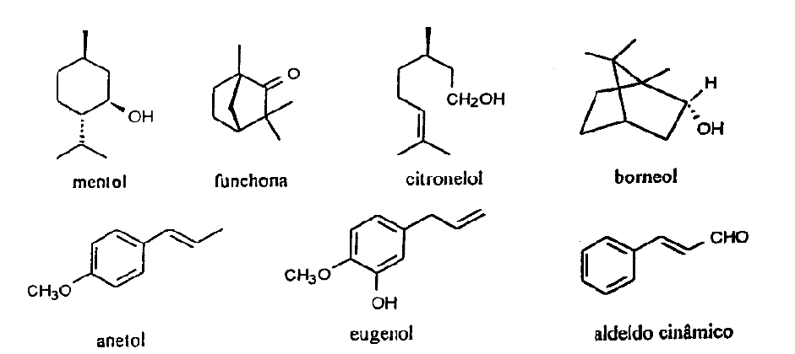
Quimicamente, os óleos essenciais são constituídos de derivados fenilpropanóides ou, preponderantemente, de terpenóides. Na mistura de compostos são encontrados diferentes concentrações de hidrocarbonetos terpênicos, álcoois simples e terpênicos, aldeídos, cetonas, fenóis, ésteres, éteres, óxidos, peróxidos, furanos, ácidos orgânicos, lactonas, cumarinas até compostos com enxofre. Exemplos de derivados terpênicos são mentol, funchona, citronelol e borneal e dos derivados do fenilpropano, o anetol, o eugenol e o aldeído cinâmico.

Nas drogas aromáticas, os óleos essenciais são encontrados em diferentes órgãos vegetais, em espécies pertencentes a gêneros e famílias diversas. São armazenados em estruturas especializadas denominadas aparelhos secretores (vide abaixo): tricomas ou pêlos glandulares; células modificadas do parênquima, em canais secretores e em bolsas secretoras lisígenas ou esquizolisígenas.
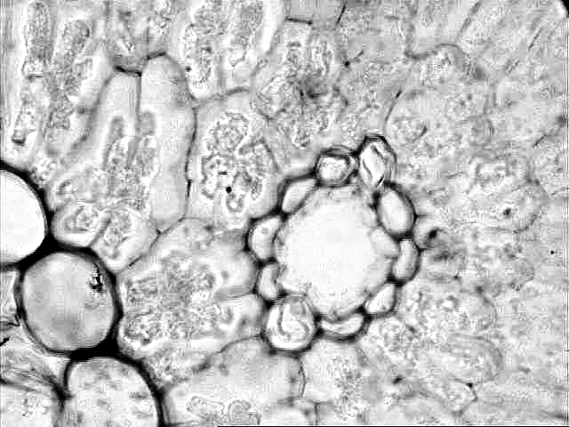
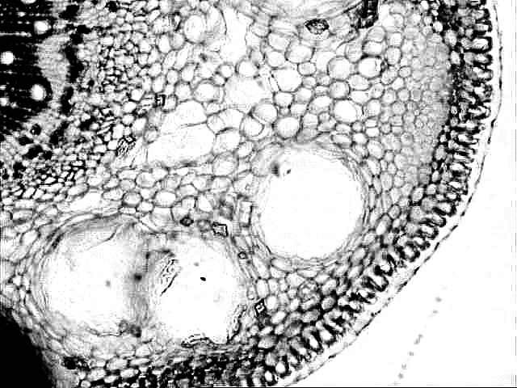

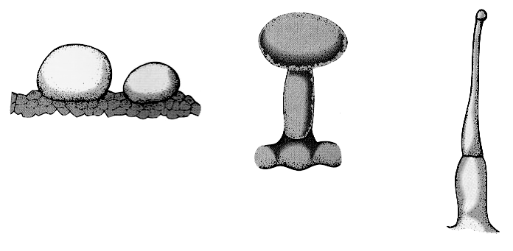

Os métodos de extração utilizados para óleos essenciais variam conforme a localização do mesmo na planta e com o objetivo para o qual será destinado o óleo. Podem ser utilizados: arraste por vapor d’água, extração com solventes orgânicos, enfloração (enfleurage), prensagem (expressão) ou utilização de CO₂ supercrítico. Em função do método de extração utilizado haverá variação na composição do óleo obtido, em função da grande labilidade dos seus constituintes.
As drogas aromáticas e os óleos essenciais têm diversas aplicações em perfumaria, na indústria de alimentos e de cosméticos, na aromaterapia e na medicina (usados como anti-sépticos, carminativos, estomáquicos, expectorantes etc),

ANÁLISE DE DROGAS AROMÁTICAS
Na análise de drogas aromáticas são feitos dois tipos de análise:
- identificação da droga (caracterização microscópica),
- pesquisa de princípios ativos e doseamento do óleo essencial.
Em laboratórios de Farmacognosia, tanto a identificação da droga quanto a pesquisa de princípios ativos podem ser facilmente realizadas por meio de técnicas de microscopia óptica. Para tanto, são preparadas duas lâminas com cortes histológicos:
1. uma para identificação, na qual é realizada diafanização e, se necessário, coloração com floroglucina clorídrica;
2. outra, não diafanizada (para evitar a evaporação do óleo essencial), na qual será utilizado Sudam III como corante específico para pesquisa do óleo essencial.

Caracterização microscópica de drogas aromáticas

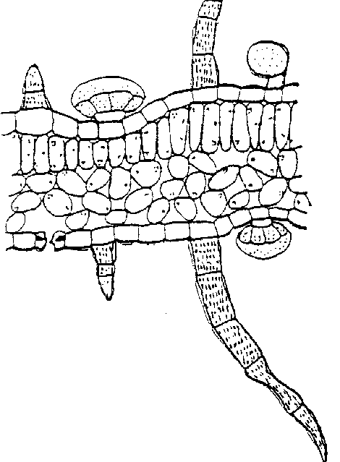
Menta: folhas de Mentha sp., LAMIACEAE / LABIATAE.

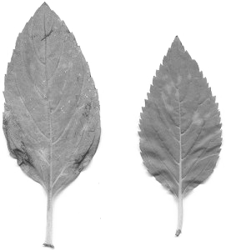
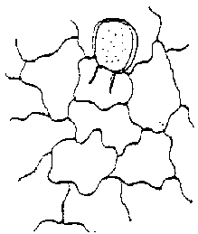

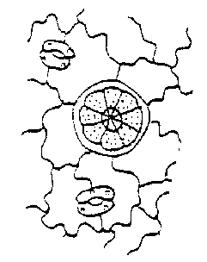

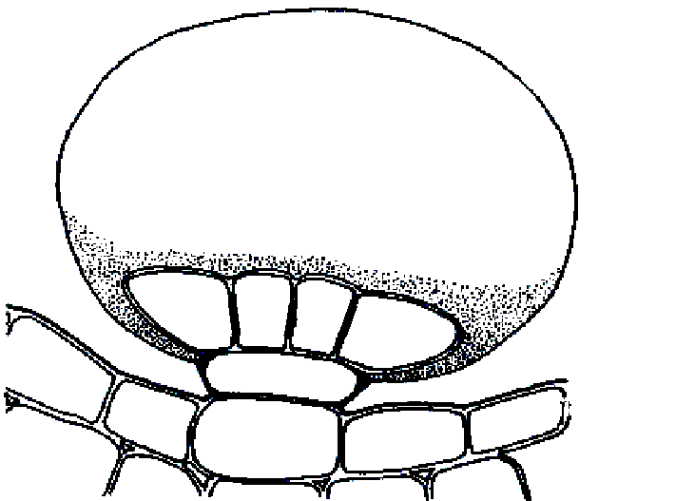


Eucalipto: folhas de Eucaliptus globulus Labill., MYRTACEAE.
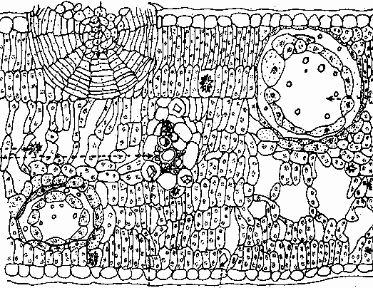
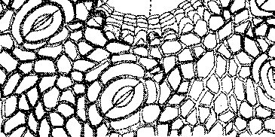

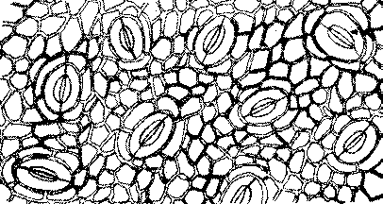

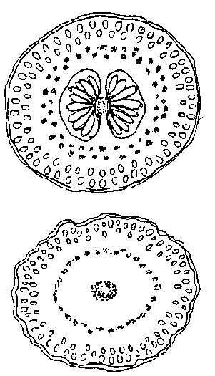

Cravo-da-índia: botões florais de Syzygium aromaticum (L.) Merr. et Perry, MYRTACEAE.

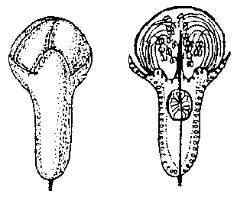

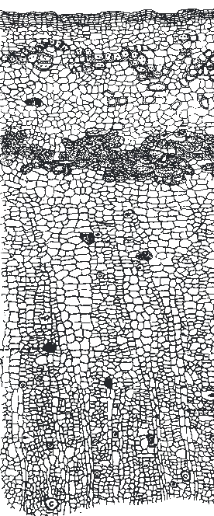
Canelas: cascas de caules de Cinnamomum cassia Ness ex Blume (C. aromaticum) e C. zeylanicum Ness, LAURACEAE.
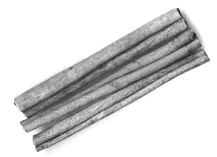

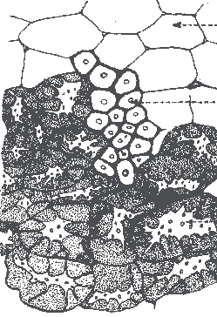

Erva-doce: frutos de Pimpinella anisum L., APIACEAE / UMBELLIFERAE.
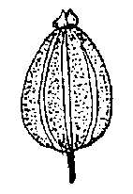
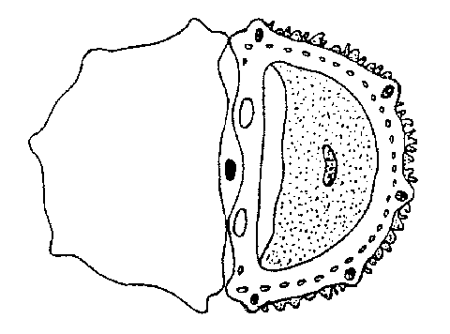

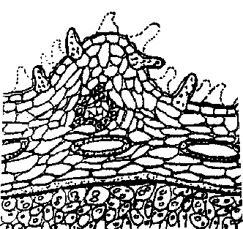

Funcho: frutos de Foeniculum vulgare Mill., APIACEAE / UMBELLIFERAE
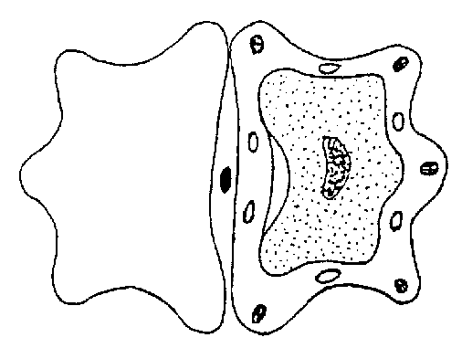




Diferenciação da erva-doce e do funcho com cicuta: frutos de Conium maculatum L., APIACEAE / UMBELLIFERAE
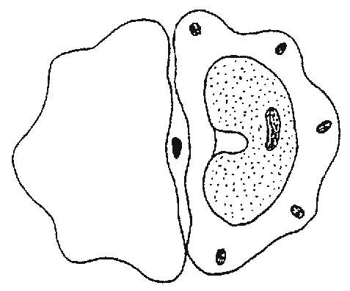
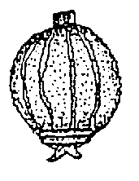

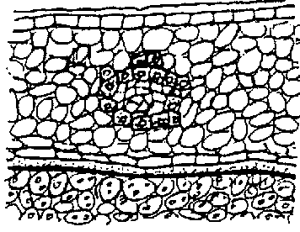

Camomila: capítulos florais de Chamomilla recutita (L.) Rausch. (=Matricaria chamomilla L.), ASTERACEAE / COMPOSITAE.
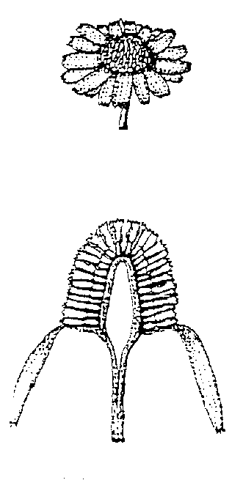
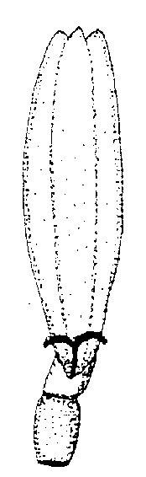
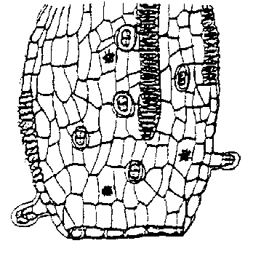


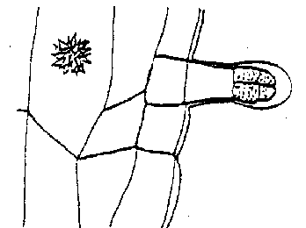

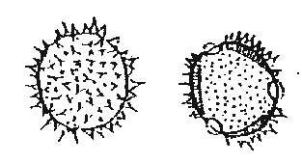

Alecrim: folhas de Rosmarinus officinalis L., LAMIACEAE / LABIATAE.
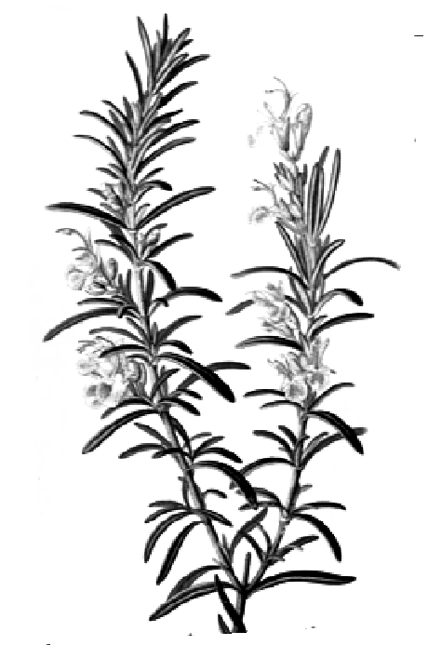
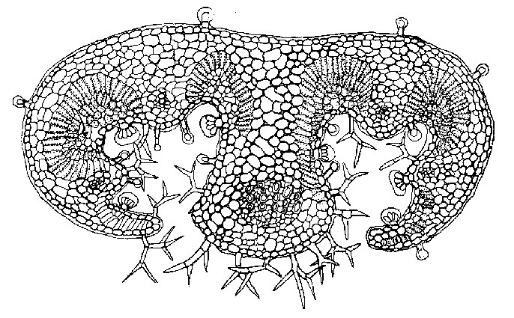

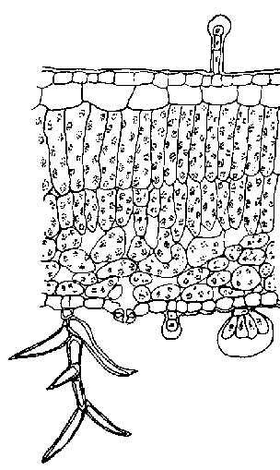

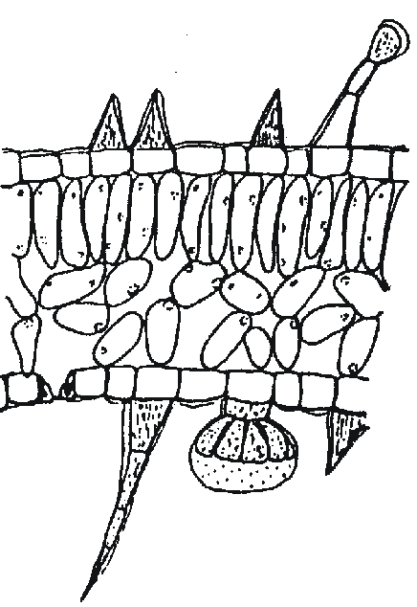
Erva-cidreira: folhas de Melissa officinalis L., LAMIACEAE / LABIATAE
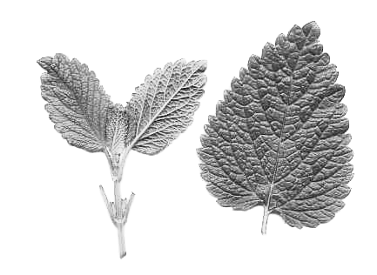
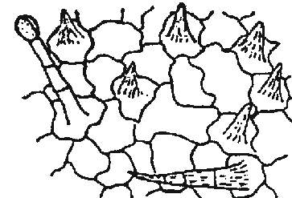

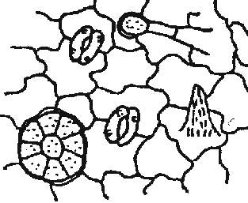

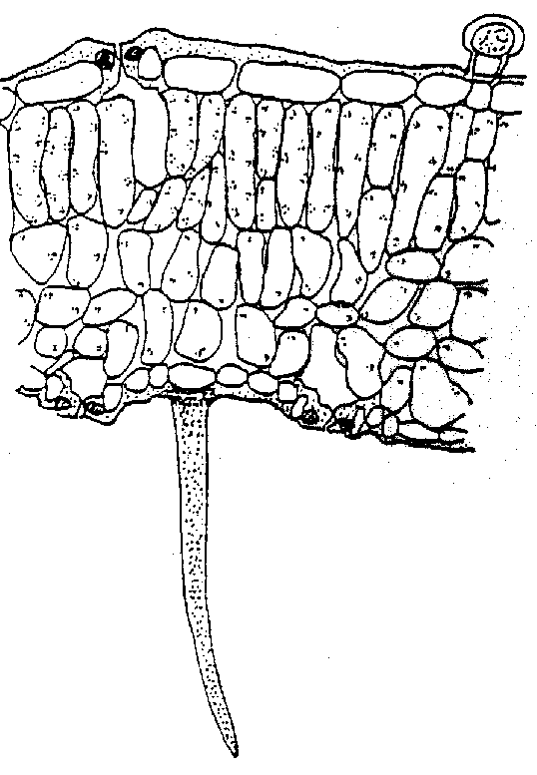
Lípia: folhas de Lippia alba (Mill.) N.E.Br., VERBENACEAE.
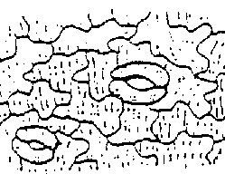
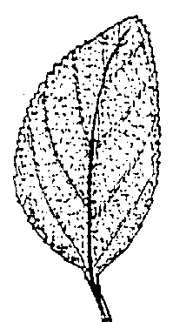

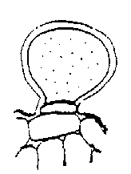

Capim-limão: folhas de Cymbopogon citratus (D.C.) Stapf., POACEAE / GRAMINEAE.
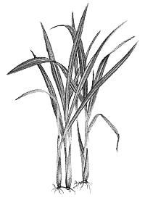
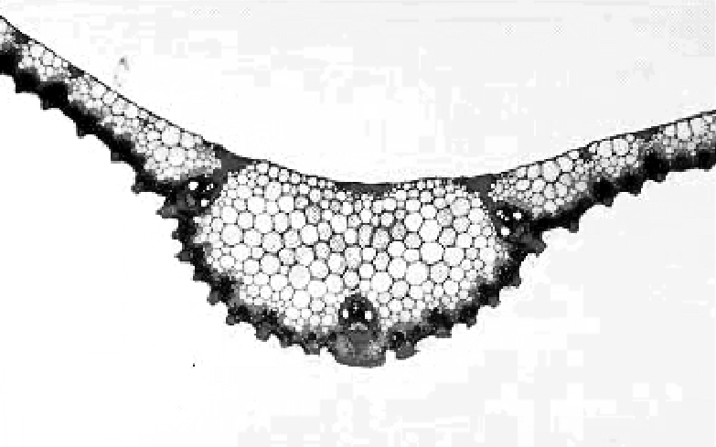

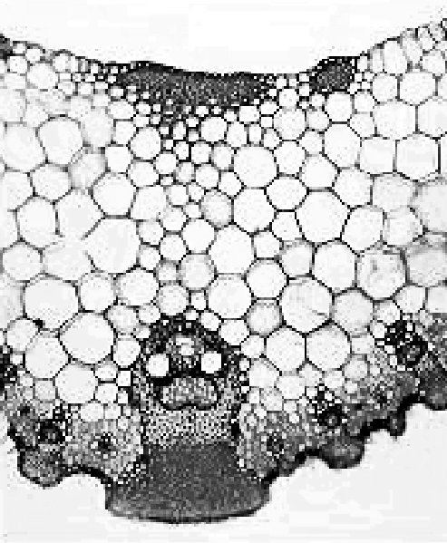

Doseamento de óleos essenciais por hidrodestilação

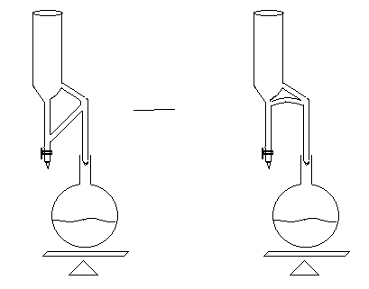
1 - pesquisar na monografia da essência (Farmacopéia Brasileira) qual a densidade da mesma (indica qual o tipo de aparelho a ser usado);
condensador (dedo frio)
condensador (dedo frio)
D_{óleo} ⟨ D_{H2O} D_{óleo ⟩} D_{H2O}

2 - pesquisar na monografia da droga qual a % mínima de essência exigida;

3 - fazer o cálculo da tomada da amostra (T.A.). A tomada de amostra que deve ser tal que seja possível ler no aparelho com facilidade a quantidade de óleo obtida (aproximadamente de 0,3 a 0,5 ml);
ex.: para se obter 0,2 ml de essência de determinada droga da qual a Farmacopéia exige um mínimo de 1% (1% = 100g de droga devem fornecer no mínimo 1 ml de essência):

1 ml - 100 g droga
0,2 ml - T.A.
T.A. = 20 g

4 - preparar a tomada de amostra:
4.1 - fragmentar ou triturar grosseiramente a droga;
4.2 - pesar exatamente a tomada de amostra;
4.3 - colocar a droga em balão de junta esmerilhada 24/40;
4.4 - adicionar água destilada suficiente para submergir a droga.
5 - montar o aparelho:
5.1 - acoplar o balão ao aparelho de Clevenger e à fonte de calor;
5.2 - encher a tubulação graduada do aparelho com água destilada até transbordar;
5.3 - colocar o “dedo-frio” (condensador) e ligar a água de refrigeração;

6 - Ligar a fonte de calor, aquecer o balão até que a ebulição tenha início, deixar em ebulição por três horas e desligar o aparelho;

7 - Aguardar o resfriamento e proceder a leitura do volume de essência no tubo graduado:
obs.: se o valor encontrado for muito abaixo do esperado, ligar o aparelho novamente por uma hora e fazer nova leitura. Se a segunda leitura for igual à primeira, parar o processo. Se for diferente, superior à 5%, repetir o procedimento até verificar leitura constante.

8 - fazer o cálculo do doseamento:

tomada de amostra - x ml de essência
100 g de droga - y
y = .... % (v/p)

